Capítulo 14
Problema 01
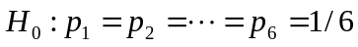
Ocorrência (i) | 1 | 2 | 3 | 4 | 5 | 6 | Total
Freq. Observada (n_{i}) | 43 | 49 | 56 | 45 | 66 | 41 | 300
Freq. Esperada (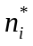) | 50 | 50 | 50 | 50 | 50 | 50 | 300
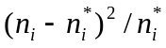 | 0,98 | 0,02 | 0,72 | 0,5 | 5,12 | 1,62 | 8,96

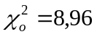; s = 6; g.l. = 5.
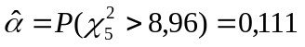.
Problema 02
Exemplo 14.5:
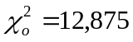; s = 11; g.l. = 10.
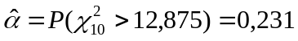.
Exemplo 14.6:
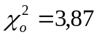; s = 4; g.l. = 3.
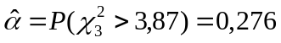.
Problema 03
Categoria (i) | C1 | C2 | C3 | C4 | Total
Freq. Observada (n_{i}) | 125 | 18 | 20 | 34 | 197
Freq. Esperada () | 129,232 | 18,321 | 18,321 | 31,126 | 197
 | 0,139 | 0,006 | 0,154 | 0,265 | 0,563

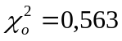; s = 4; g.l. = 3.
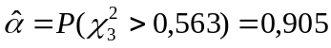.
Se 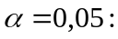 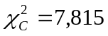.
Não rejeitamos H₀, ou seja, há evidências de que os dados estão de acordo com o modelo genético postulado.
Problema 04
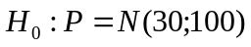
Quartis da N(30;100): Q(0,25) = 23,26 ; Q(0,50) = 30 ; Q(0,75) = 36,74.
Categoria (i) | (-∞;23,26] | (23,26;30,00] | (30,00;36,74] | (36,74;+ ∞) | Total
Freq. Observada (n_{i}) | 8 | 4 | 4 | 4 | 20
Freq. Esperada () | 5 | 5 | 5 | 5 | 20
 | 1,800 | 0,200 | 0,200 | 0,200 | 2,400
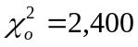; s = 4; g.l. = 3.
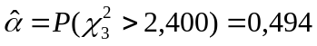.
Se .
Não rejeitamos H₀, ou seja, há evidências de que os dados são observações de uma distribuição N(30;100).
Problema 05
Ocorrência | 1 | 2 | 3 | 4 | 5 | 6 | Total
Freq. Observada (n_{i}) | 158 | 186 | 179 | 161 | 141 | 175 | 1000
Freq. Esperada () | 166,667 | 166,667 | 166,667 | 166,667 | 166,667 | 166,667 | 1000
 | 0,451 | 2,243 | 0,913 | 0,193 | 3,953 | 0,417 | 8,168
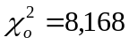; s = 6; g.l. = 5.
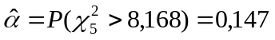.
Se 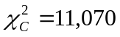.
Não rejeitamos H₀, ou seja, há evidências de que o dado é balanceado.
Problema 06
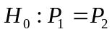
Freqüências observadas (n_{ij})
Escola | (0;2,5] | (2,5;5,0] | (5,0;7,5] | (7,5;10,0] | Total
Pública | 15 | 22 | 18 | 3 | 58
Particular | 6 | 10 | 20 | 6 | 42
Total | 21 | 32 | 38 | 9 | 100

Freqüências esperadas(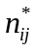)
Escola | (0;2,5] | (2,5;5,0] | (5,0;7,5] | (7,5;10,0] | Total
Pública | 12,18 | 18,56 | 22,04 | 5,22 | 58
Particular | 8,82 | 13,44 | 15,96 | 3,78 | 42
Total | 21 | 32 | 38 | 9 | 100

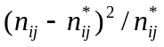
Escola | (0;2,5] | (2,5;5,0] | (5,0;7,5] | (7,5;10,0] | Total
Pública | 0,653 | 0,638 | 0,741 | 0,944
Particular | 0,902 | 0,880 | 1,023 | 1,304
Total |  |  |  |  | 7,084
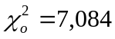; s = 4; r = 2; g.l. = 3.
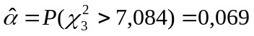.
Se 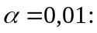 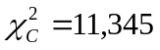.
Como o valor observado é menor que o valor crítico, não rejeitamos H₀ ao nível de 1%, ou seja, não há evidências de que as notas obtidas por estudantes de escolas públicas sejam menores que as notas obtidas por estudantes de escolas particulares.
Problema 07
Freqüências observadas (n_{ij})
 | Exercício correto | Exercício errado | Total
Mét. convencional | 33 | 17 | 50
Mét. Novo | 37 | 13 | 50
Total | 70 | 30 | 100

Freqüências esperadas ()
 | Exercício correto | Exercício errado | Total
Mét. Convencional | 35 | 15 | 50
Mét. Novo | 35 | 15 | 50
Total | 70 | 30 | 100

 | Exercício correto | Exercício errado | Total
Mét. convencional | 0,114 | 0,267
Mét. Novo | 0,114 | 0,267
Total |  |  | 0,762
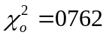; s = 2; r = 2; g.l. = 1.
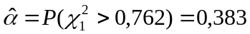.
Se 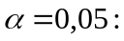 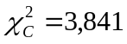.
Logo, não rejeitamos H₀, ou seja, não há evidências de que o novo método de ensino de Probabilidades seja superior ao método tradicional.
Problema 08
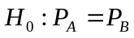
Freqüências observadas (n_{ij})
 | Eficaz | Não eficaz | Total
Droga A | 55 | 25 | 80
Droga B | 48 | 32 | 80
Total | 103 | 57 | 160

Freqüências esperadas ()
 | Eficaz | Não eficaz | Total
Droga A | 51,5 | 28,5 | 80
Droga B | 51,5 | 28,5 | 80
Total | 103 | 57 | 160

 | Eficaz | Não eficaz | Total
Droga A | 0,238 | 0,430
Droga B | 0,238 | 0,430
Total |  |  | 1,335
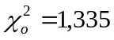; s = 2; r = 2; g.l. = 1.
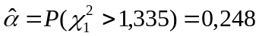.
Se 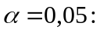 .
Logo, não rejeitamos H₀, ou seja, há evidências de que as duas drogas para rinite alérgica são igualmente eficazes.
Problema 09
Freqüências observadas (n_{ij})
Cidade | Gostou | Não gostou | Total
A | 32 | 68 | 100
B | 12 | 38 | 50
Total | 44 | 106 | 150

Freqüências esperadas ()
Cidade | Gostou | Não gostou | Total
A | 29,333 | 70,667 | 100
B | 14,667 | 35,333 | 50
Total | 44 | 106 | 150

Cidade | Gostou | Não gostou | Total
A | 0,242 | 0,101
B | 0,485 | 0,201
Total |  |  | 1,029
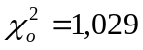; s = 2; r = 2; g.l. = 1.
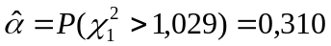.
Se .
Logo, não rejeitamos H₀, ou seja, há evidências de que o produto seja igualmente aceito nas duas cidades.
Problema 10
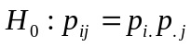
Freqüências observadas (n_{ij})
Opinião | Urbano | Suburbano |  | Rural |  | Total
A favor | 30 | 35 |  | 35 |  | 100
Contra | 60 | 25 |  | 15 |  | 100
Total | 90 | 60 |  | 50 |  | 200

Freqüências esperadas ()
Opinião | Urbano | Suburbano | Rural |  | Total
A favor | 45 | 30 | 25 |  | 100
Contra | 45 | 30 | 25 |  | 100
Total | 90 | 60 | 50 |  | 200

Opinião | Urbano | Suburbano | Rural | Total
A favor | 5,000 | 0,833 | 4,000
Contra | 5,000 | 0,833 | 4,000
Total |  |  |  | 19,667
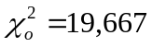; s = 3; r = 2; g.l. = 2.
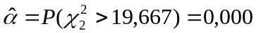.
Se 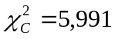.
Logo, rejeitamos H₀, ou seja, ou seja, há evidências de que a opinião depende do local de residência.
Problema 11
Freqüências observadas (n_{ij})
 | Homens | Mulheres | Total
Usaram hospital | 100 | 150 | 250
Não usaram hospital | 900 | 850 | 1750
Total | 1000 | 1000 | 2000

Freqüências esperadas ()
 | Homens | Mulheres | Total
Usaram hospital | 125,000 | 125,000 | 250
Não usaram hospital | 875,000 | 875,000 | 1750
Total | 1000 | 1000 | 2000

 | Homens | Mulheres | Total
Usaram hospital | 5,000 | 5,000
Não usaram hospital | 0,714 | 0,714
Total |  |  | 11,429
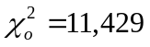; s = 2; r = 2; g.l. = 1.
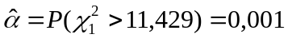.
Se .
Rejeita-se H₀, ou seja, o uso de hospital depende do sexo.
Problema 12
Freqüências observadas (n_{ij})
Continua | Alta | Média | Baixa |  | Total
Sim | 200 | 220 | 380 |  | 800
Não | 200 | 280 | 720 |  | 1200
Total | 400 | 500 | 1100 |  | 2000

Freqüências esperadas()
Continua | Alta | Média | Baixa |  | Total
Sim | 160 | 200 | 440 |  | 800
Não | 240 | 300 | 660 |  | 1200
Total | 400 | 500 | 1100 |  | 2000

Continua | Alta | Média | Baixa | Total
Sim | 10,000 | 2,000 | 8,182
Não | 6,667 | 1,333 | 5,455
Total |  |  |  | 33,636
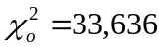; s = 3; r = 2; g.l. = 2.
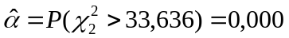.
Se .
Rejeita-se H₀, ou seja, existe dependência entre os fatores tendência a prosseguir os estudos e classe social.

Problema 13
Freqüências observadas (n_{ij})
 | Alta fidelidade | Baixa fidelidade | Total
Homens | 100 | 100 | 200
Mulheres | 120 | 80 | 200
Total | 220 | 180 | 400

Freqüências esperadas ()
 | Alta fidelidade | Baixa fidelidade | Total
Homens | 110,0 | 90,0 | 200
Mulheres | 110,0 | 90,0 | 200
Total | 220 | 180 | 400

 | Alta fidelidade | Baixa fidelidade | Total
Homens | 0,909 | 1,111
Mulheres | 0,909 | 1,111
Total |  |  | 4,040
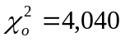; s = 2; r = 2; g.l. = 1.
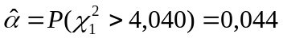.
Se .
Rejeita-se H₀, ou seja, há evidências de que o grau de fidelidade ao produto depende do sexo.

Problema 14
Freqüências observadas (n_{ij})
Opinião | 1ª tentativa | 2ª tentativa | 3ª tentativa | Total
Excelente | 62 | 36 | 12 | 110
Satisfatório | 84 | 42 | 14 | 140
Insatisfatório | 24 | 22 | 24 | 70
Total | 170 | 100 | 50 | 320

Freqüências esperadas ()
Opinião | 1ª tentativa | 2ª tentativa | 3ª tentativa | Total
Excelente | 58,44 | 34,38 | 17,19 | 110
Satisfatório | 74,38 | 43,75 | 21,88 | 140
Insatisfatório | 37,19 | 21,88 | 10,94 | 70
Total | 170 | 100 | 50 | 320

Opinião | 1ª tentativa | 2ª tentativa | 3ª tentativa | Total
Excelente | 0,217 | 0,077 | 1,566
Satisfatório | 1,246 | 0,070 | 2,835
Insatisfatório | 4,677 | 0,001 | 15,600
Total |  |  |  | 26,288
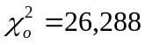; s = 3; r = 3; g.l. = 4.
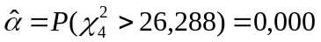.
Se 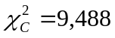.
Rejeita-se H₀, ou seja, existe relação entre a resposta e o número de tentativas.
Problema 15
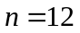; r = 0,6
A. Hipóteses: 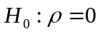 versus 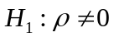
B. Estatística do teste: 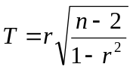 . Sob H₀, T ~ t(n-2).
C. Região crítica: 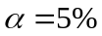; g.l.=10; 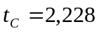.
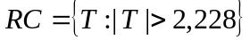.
D. Resultado da amostra
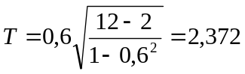.
E. Conclusão: Como o valor observado pertence à RC, rejeitamos H₀. Logo, há evidências de que a correlação entre as notas de Estatística e Metodologia da Pesquisa não seja nula
Intervalo de confiança
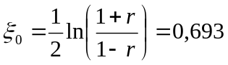; 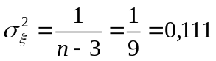.
Mas: 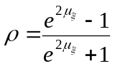.
Logo: 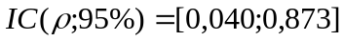
Problema 16
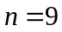; r = 0,979

A. Hipóteses : versus
B. Estatística do teste: . Sob H₀, T ~ t(n-2).
C. Região crítica : ; g.l.=7; 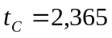.⇒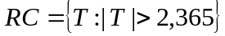.
D. Resultado da amostra: 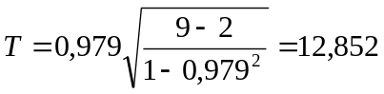.
E. Conclusão: Como o valor observado pertence à RC, rejeitamos H₀, ou seja, há evidências de que existe relação entre o volume da carga e o tempo gasto para acondicioná-la
Problema 17
Freqüências observadas (n_{ij})
Propriedade | Costeira | Fluvial | Internacional | Total
Estatal | 5 | 141 | 51 | 197
Particular | 92 | 231 | 48 | 371
Total | 97 | 372 | 99 | 568

Freqüências esperadas ()
Propriedade | Costeira | Fluvial | Internacional |  | Total
Estatal | 33,643 | 129,021 | 34,336 |  | 197
Particular | 63,357 | 242,979 | 64,664 | 371
Total | 97 | 372 | 99 |  | 568

Propriedade | Costeira | Fluvial | Internacional | Total
Estatal | 24,386 | 1,112 | 8,087
Particular | 12,949 | 0,591 | 4,294
Total |  |  |  | 51,418
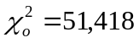; s = 3; r = 2; g.l. = 2.
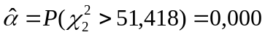.
Se 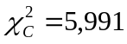.

propriedade das embarcações
Problema 18
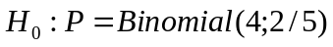
Número de caras | 0 | 1 | 2 | 3 | 4 | Total
Freq. Observada (n_{i}) | 72 | 204 | 228 | 101 | 20 | 625
Freq. Esperada () | 81 | 216 | 216 | 96 | 16 | 625
 | 1,0 | 0,7 | 0,7 | 0,3 | 1,0 | 3,594
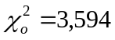; s = 5; g.l. = 4.
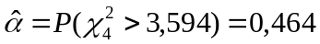.
Se
Logo, os dados confirmam a suposição de que a moeda favorece coroa na proporção de 2 caras para 3 coroas (P(cara)=2/5).
Problema 19
Freqüências observadas (n_{ij})
Sexo | Preferem A | Preferem B | Indecisos | Total
Feminino | 50 | 110 | 40 | 200
Masculino | 150 | 42 | 8 | 200
Total | 200 | 152 | 48 | 400

Freqüências esperadas ()
Sexo | Preferem A | Preferem B | Indecisos | Total
Feminino | 100 | 76 | 24 | 200
Masculino | 100 | 76 | 24 | 200
Total | 200 | 152 | 48 | 400

Sexo | Preferem A | Preferem B | Indecisos | Total
Feminino | 25,0 | 15,2 | 10,7
Masculino | 25,0 | 15,2 | 10,7
Total |  |  |  | 101,754
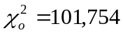; s = 2; r = 2; g.l. = 1.
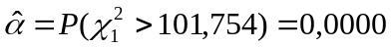.
Se 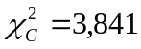.
Logo, rejeitamos H₀, ou seja, a distribuição de preferências com relação aos adoçantes não é a mesma nos dois sexos.
Problema 20
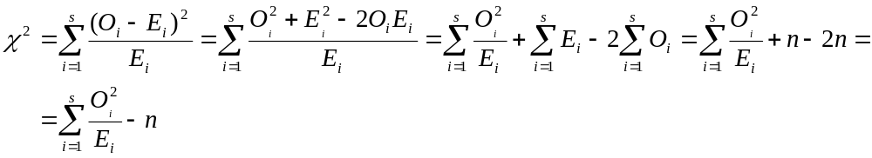
Problema 21
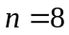; r = 0,866
A. Hipóteses: versus
B. Estatística do teste: . Sob H₀, T ~ t(n-2).
C. Região crítica: ; g.l.=6; 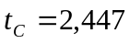.⇒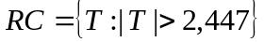.
D. Resultado da amostra: 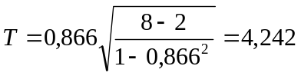.
E. Conclusão: Como o valor observado pertence à RC, rejeitamos H₀, ou seja, há evidências de que a correlação entre o setor primário e o índice de analfabetismo não seja nula.
Intervalo de confiança
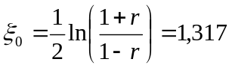; 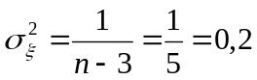.
Logo: 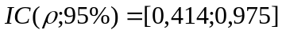
Problema 22
n = 100
Cara = 0; Coroa = 1.
X₁: resultado do cruzado; X₂: resultado do quarto de dólar.
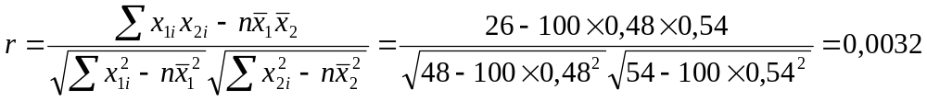
A. Hipóteses: versus
B. Estatística do teste: . Sob H₀, T ~ t(n-2).
C. Região crítica: ; g.l.= 98; 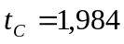.⇒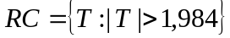.
D. Resultado da amostra: 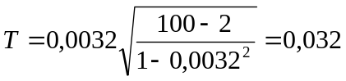.
E. Conclusão: Como o valor observado não pertence à RC, não rejeitamos H₀, ou seja, não há evidências de que exista correlação entre o resultado do cruzado e do quarto de dólar.
Problema 23
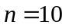; r = 0,41
A. Hipóteses: 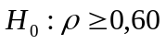 versus 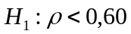
B. Estatística do teste: 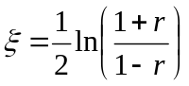. Sob H₀, 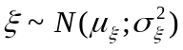, onde 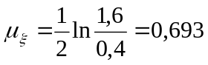 e 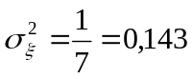.
C. Região crítica : ; 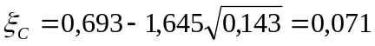.⇒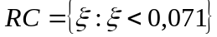.
D. Resultado da amostra 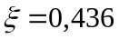.
E. Conclusão: Como o valor observado não pertence à RC, não rejeitamos H₀. Ou seja, não há evidências de que a correlação entre os salários de marido e mulher seja inferior a 0,6.
Problema 24
X e Y (n = 10; r = 0,949)
A. Hipóteses: 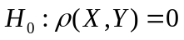 versus 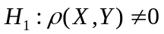
B. Estatística do teste: . Sob H₀, T ~ t(n-2).
C. Região crítica: ; g.l.= 8; 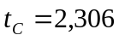.⇒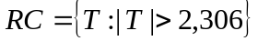.
D. Resultado da amostra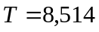.
E. Conclusão: Como o valor observado pertence à RC, rejeitamos H₀, ou seja, há evidências de que a correlação entre X e Y não seja nula.
X e Z (n = 10; r = 0,707)
A. Hipóteses: 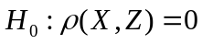 versus 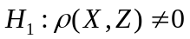
B. Estatística do teste: . Sob H₀, T ~ t(n-2).
C. Região crítica: ; g.l.= 8; .⇒.
D. Resultado da amostra: 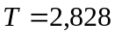.
E. Conclusão: Como o valor observado pertence à RC, rejeitamos H₀, ou seja, há evidências de que a correlação entre X e Z não seja nula.
Problema 26
A. Hipóteses: 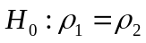 versus 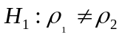, ou equivalentemente, 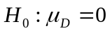 versus 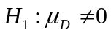.
B. Estatística do teste: 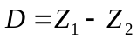. Sob H₀, 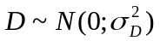.
C. Região crítica: ; 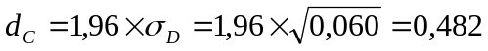. ⇒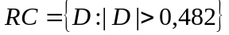.
D. Resultado da amostra: 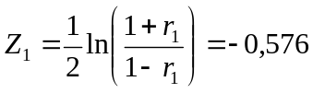 ; 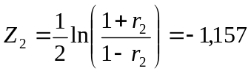.
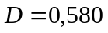.
E. Conclusão: Como o valor observado pertence à RC, rejeitamos H₀, ou seja, há evidências de que o coeficiente de correlação dos homens é diferentes do das mulheres.
O coeficiente de correlação negativo indica que quanto maior o resultado no teste do curso, menor tende a ser o número de erros cometidos ao realizar a tarefa.
Problema 28
X₁: Número de trabalhadores que nunca fumaram
X₂: Número de trabalhadores que fumaram no passado
X₃: Número de trabalhadores fumantes
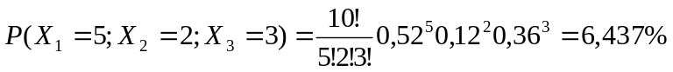.

Problema 29
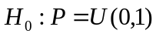
Solução 1: Teste de aderência (divisão pelos quartis)
Quartis da U(0,1): Q(0,25) = 0,25 ; Q(0,50) = 0,50 ; Q(0,75) = 0,75.
Categoria (i) | [0;0,25] | (0,25;0,5] | (0,5;0,75] | (0,75;1] | Total
Freq. Observada (n_{i}) | 16 | 12 | 8 | 14 | 50
Freq. Esperada () | 12,5 | 12,5 | 12,5 | 12,5 | 50
 | 1,0 | 0,0 | 1,6 | 0,2 | 2,8
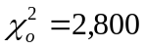; s = 4; g.l. = 3.
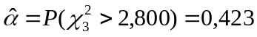.
Se 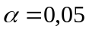: .
Logo, aceita-se H0, ou seja, há evidências de que os dados são uma amostra de uma distribuição U(0,1).
Solução 2 – Teste de Komolgorov-Smirnov
x_{i} | F(x_{i}) | F_{e}(x_{i}) | |F(x_{i})-F_{e}(x_{i})|
0,041 | 0,041 | 0,02 | 0,021
0,060 | 0,060 | 0,04 | 0,020
0,064 | 0,064 | 0,06 | 0,004
... | ... | ... | ...
0,983 | 0,983 | 0,98 | 0,003
0,990 | 0,990 | 1,00 | 0,010
Máximo: D = |  |  | 0,133
; Valor crítico (tabela): 0,192.

Como o valor observado é menor que o valor crítico, não rejeitamos H₀, ou seja, há evidências de que os dados são uma amostra de uma distribuição U(0,1).
Problema 30
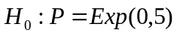
Teste de Komolgorov-Smirnov
x_{i} | F(x_{i}) | F_{e}(x_{i}) | |F(x_{i})-F_{e}(x_{i})|
0,009 | 0,018 | 0,050 | 0,032
0,063 | 0,118 | 0,100 | 0,018
0,089 | 0,163 | 0,150 | 0,013
0,093 | 0,170 | 0,200 | 0,030
... | ... | ... | ...
0,831 | 0,810 | 0,950 | 0,140
1,007 | 0,867 | 1,000 | 0,133
Máximo: D= |  |  | 0,183
; Valor crítico (tabela): 0,294.
Como o valor observado é menor que o valor crítico, não rejeitamos H₀, ou seja, há evidências de que os dados são uma amostra de uma distribuição exponencial com média 0,5.
Problema 31
Em elaboração

